8 дәріс
8.6 Қалыптасқан жылу берудің теңдеулер жүйесі мен шарттары

Қалыптасқан саябыр ағынның жылу алмасуы келесі теңдеулер жүйесімен сипатталады: жылу беру (8.11) мен (8.30) қайрат теңдеулері
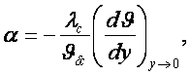 (8.11)
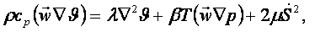 (8.37) ағынның жылуөт- сығылу үйкеліс
қажыры кізгіштігі жылулығы жылулығы
үш мекендікке көлеңді жазылатын мегземелік қозғалыс теңдеулері (8.36)
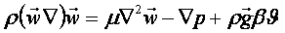 (8.38)
екпіндік тұтқыр- қысым көтергіш
күші лық күші күші күші
және үзіксіздік теңдеуі
(8.39)

8.7 Ағынның тежелу ыстықтығын жылу алмасулық анықтау

Егер дененің бойынан ℓ ‹‹ w·1с ағын жылдамдығы аса жоғары, ал λ мен μ ≈ 0(0) (өте төмен) болса, q_{λ} мен q_{μ} (үйкеліс) ‹‹ q_{w} (қажыр) мен q_{∆р} және f_{g} мен f_{μ} ‹‹ f_{w} мен f_{∆р} болады. Сондықтан қайрат пен қозғалыс (8.37) мен (8.38) теңдеулері ℓ жол сызығымен келесідей жазылады (8.1 суретті қараңыз)
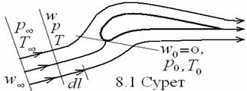
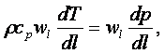 (8.40)
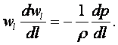 (8.41)
Бұлардың өзгермелі және ерекше нүктелердегі шешімдері
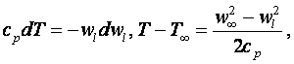 (8.42)
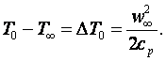 (8.43)
Мысалы, w∞ = 100 м/с-лі ауада тұрған дененің маңдайлы нүктесіндегі ағынның жылу алмасусыздық сығылуындағы ыстықтығының өсуі ∆Т₀ = 5 ⁰C.

9 Жылу берудің ұқсастық теориясы
9.1 Жылу берудің өлшемсіз теңдеулері мен сынамалары

Күрделі құбылыстарды терең ұғымды және сынамалармен қарапайым сипаттайтын ілімді ұқсастық теория дейміз. Сынамалар әдетте құбылыстың шаққы теңдеулерін өлшемсіздендірумен не көрсеткіштерінің өлшем бірліктерін талдаумен анықталады. Бірінші әдісте құбылыстың өлшемсіз айнымалылары
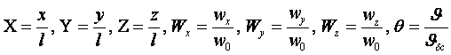 (9.1)
шаққы теңдеулеріне қойылып, өлшемсіз сынамалары (сандары) табылады
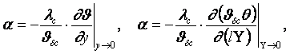 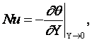 (9.2)
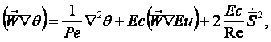 (9.3)
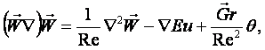 (9.4),(9.5)
Мұндағы Re, Eu, Ga сынамалары сұйық және газ механикасынан белгілі.
Жаңа αℓ/λ_{c} = Nu - Нуссельт сынамасы жылуеру мен дененің жылу алмасу бетіндегі сұйықтың жылу өткізгіштігінің қарқындарын салыстыратын өлшемсіз жылу беру еселеуіші. Ағынның қажыр өзгерісі мен жылу өткізгіштігінің қатынасы – Пекле сынамасы (ұқсастық саны, саны)
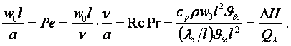 (9.6)
Мұндағы ν/a = Pr – сұйықтың қозғалыс мөлшері мен жылулықтың таралу қарқындарын салыстыратын Прандтль сынамасы.
Ортаның көтергіш және тұтқырлық күштерінің қатынастары (Ga = gℓ³/ν² - Галилей саны) - Грасгоф (Архимед) саны
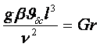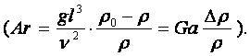 (9.7)
Ағынның сығылу жылулығы мен қажырының қатынасы – Эккерт саны
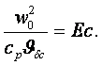 (9.8)
Бұл әсіресе газ қозғалымында қажетті [16]
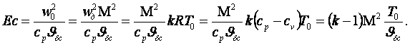 (9.9)
Эккерт санын (Ес~1) тек ~T₀ емес ∆Т₀~және M<1-де де ескерген жөн, өйткені ((9.8) бен айтылған (8.43)-тен)
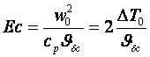 (9.10)
айтылған, жылдамдығы 100 м/с ауада тұрған дененің маңдайлы нүктесіндегі ағынның жылу алмасусыздық сығылуындағы ыстықтығының ∆Т₀ =5 ⁰C-ке өсуін ескермеу, мысалы 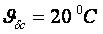-де 5·100%/20 = 25% қателікке ұшыратады.

9.2 Жылу берудің ұқсастық теңдеулері

Жылу беру теңдеулерінің жүйесінен табылған ұқсастық сандардың өзара тәуелділіктері сол құбылыстың ұқсастық теңдеулерінің жүйесін құрады
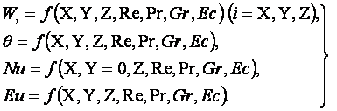 (9.11)
Нуссельт санының орташа мәні және еріксіз бен ерікті ағындық түрлері
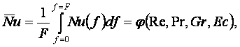 (9.12)
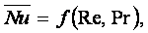 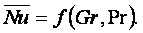 (9.13), (9.14)
Ерікті Ra = GrPr әдетті бір дәрежеде болады
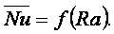 (9.15)
Ұқсастық теңдеулер көбінде дәрежелік берне түрінде жазылады, мысалы
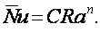 (9.16)
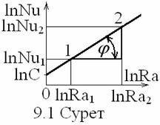
Мұндағы С, n – теориялық не тәжірибелік тұрақтылар. Олар келесідей анықталады (9.1 суретті қараңыз)
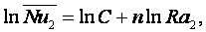
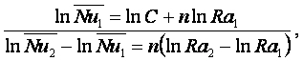
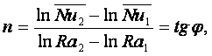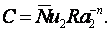(9.17)

9.3 Жылу алмасу құбылыстарын үлгілеу. Үлгілеудің қағидалары
Күрделі (шынайы) жүйені үлгісімен зерттейтін әдісті, ілім тәсілін, ғылыми үлгілеу дейміз. Үлгілеу әдісінің негізі - өлшемсіздік сипатталған құбылыстардың өзара ұқсастығында («Бас тымақтың үлгісі»,-дегендей).
Үлгілеудің қағидалары (Кирпичев-Гухман түйіні).
1. Ұқсастық құбылыстардың қасиеттері мен теңдеулері бірдей болуы керек.
2. Ұқсастық құбылыстардың шарттарының өлшемділік мәндерінен басқасы бірдей болуы керек.
3. Ұқсастық құбылыстардың бір атты анықтаушы сынамалары бірдей болуы керек.
Бірақ, бұл үш-ақ қағидаларды іс жүзінде түгелімен қолдану қиын. Сондықтан жергіліктік пен тұрақтанулық және тәуелсізділік атты жуықты әдістер пайдаланылады.

10 Жылу алмасудың шек аралық қабат теориясы (ШҚТ)
10.1 Жылу алмасудың ШҚТ-ның қасиеттері
және ретті ағынды теңдеулері

Қозғалыс теңдеуі
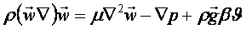 (8.38)
жылдамдық өте аз не өте үлкен болғанда екі түрлі шешіледі. Бірінші жолы (8.38) келесі Стокс түрінде оңай шешіледі.
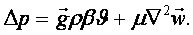 (10.1)
Жылдамдық өте үлкен болғанда, керісінше, үйкеліс күші салыстырмалы аз болып, (8.38) мүлтіксіз газдың теңдеулеріне айналып, шешілуі тағы жеңілденеді. Бірақ, үйкеліс күші ескерілмеген шешімдер көп жағдайларда өзін ақтай алмайды.
Осы екі шектің ортасындағы үйкеліс күшіне байланысты құбылыстар өте жұқа ШҚТ қабаттың ішінде өтеді (10.1 суретті қ.). ШҚТ келесідей бағаланады
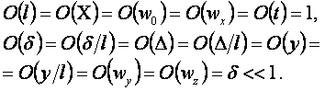 (10.2)
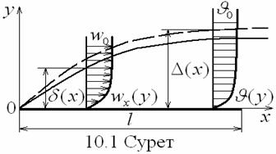
Мұндағы О – латынша « Ordo – дәрежесі» деген мағынада. Үзіліксіздік (9.5) теңдеуінің ШҚТ-да сақталуы келесімен үндес (10.3)
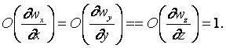 Бұларды (9.2)-(9.5)-де ескеріп, жылулық шекаралық қабаттың (ЖШҚ-тың), мысалы, екі өлшемдік (жазықтық) теңдеулерін келесідей жазамыз 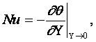 (10.4)
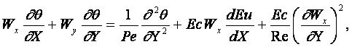 (10.5)
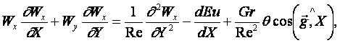 (10.6)
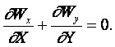 (10.7)
Бұлардың шекаралық шарттары (t_{б} > t₀)
(10.8)
ШҚТ-ның жетістіктері.
1. Қайрат (9.3) теңдеуінің жылу өткізгіштік пен сығылу және үйкеліс жылулықтары 2 мен 2 және 5, ал қозғалыс (9.4) теңдеуінің тұтқырлық пен қысым күштері 2 мен 2 қосындыларына кеміді. Маңыздысы, (9.4)-тің Y пен Z бағыттарына жазылатын теңдеулері салыстырмалы аз болып сырт қалды.
2. Қозғалыс (9.4) теңдеуінің Y-тік көлеңі сырт қала, қысымның ағынға көлденең бағытта тұрақты екенін көрсетеді (сондықтан қысымның туындысы (10.6)-да қарапайым түрінде жазылды)
тұрақты. (10.9)
Сондықтан ағынның теңдесулік (статикалық) қысымы дене бетіндегі мәнімен анықталады. Оған қоса, қысымның ағынға көлденең бағытта тұрақтылығынан, оны Бернулли теңдеуінен анықтауға болады. Сонымен анықтауға тек 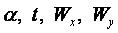 шамалары қалып, мәселе өте жеңілденеді.
3. ЖШҚ-тың (10.5) пен (10.6) теңдеулерінен, қосындылары шамалас болатындықтан, келесі маңызды қорытындыларға ие боламыз
(10.10)

